DECLARACIÓN DE AUTORÍA Y ORIGINALIDAD
DE TESIS DOCTORAL
[El doctorando / La doctoranda] [NOMBRE Y APELLIDOS], con [DNI / pasaporte / documento de identificación] nº: [nº DNI] y [el director / la directora] de la tesis [nombre completo de la tesis], del Programa de Doctorado [Nombre del Programa]

Garantizamos, al firmar esta tesis doctoral, que el trabajo ha sido realizado por el doctorando bajo la dirección de su director y hasta donde nuestro conocimiento alcanza, en la realización del trabajo, se han respetado los derechos de otros autores al ser citados, cuando se han utilizado sus resultados o publicaciones.

Información básica sobre protección de sus datos personales aportados
Responsable: | UNIVERSIDAD DE GRANADA
Legitimación: | La Universidad de Granada se encuentra legitimada para el tratamiento de sus datos por ser necesario para el cumplimiento de una obligación legal aplicable al responsable del tratamiento. art. 6.1.c) del Reglamento General de Protección de Datos
Finalidad: | Gestionar su declaración de autoría y originalidad
Destinatarios: | No se prevén comunicaciones de datos
Derechos: | Tiene derecho a solicitar el acceso, oposición, rectificación, supresión o limitación del tratamiento de sus datos, tal y como se explica en la información adicional. | 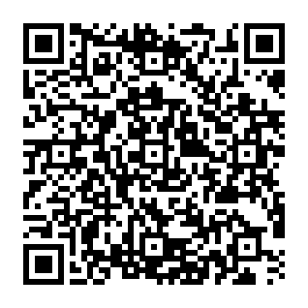
Información adicional: | Puede consultar la información adicional y detallada sobre protección de datos en el siguiente enlace: https://secretariageneral.ugr.es/pages/proteccion_datos/leyendas-informativas/_img/informacionadicionalgestionacademica/%21

